

#### Análise Matemática II | Engenharia Informática

#### TP2

Métodos Numéricos para resolução de Sistemas de ED SED



#### Diogo Silva – 2020138438 - LEI

#### Hugo Ferreira – 2020128305 - LEI

#### Rúben Mendes – 2020138473 LEI

2020/2021

# Índice

1. Introdução 3
2. Métodos Numéricos para resolução de sistemas de ED 4
   1. Método de Euler 4
   2. Método de Euler Melhorado 4
   3. Método de Runge-Kutta de ordem 2 5
   4. Método de Runge-Kutta de ordem 4 6
3. Problemas de Aplicação e Testes de Método 8
   1. Problema do Pêndulo 8
   2. Problema do sistema massa-mola sem amortecimento 12
   3. Problema do sistema massa-mola com amortecimento 12
   4. Problema do circuito elétrico 13
4. Conclusão 15

Índice de Imagens

Figura 1 Pendulo 10

Figura 2 Sistema Mola-Massa com Amortecimento 10

Figura 3 Sistema Mola-Massa sem Amortecimento 11

Figura 4 Comportamento Circuito Elétrico 11

# Introdução

Este trabalho foi realizado no âmbito da Unidade Curricular de Análise Matemática II, como avaliação do nosso conhecimento de programação em MATLAB. Pretende-se que os alunos obtenham soluções aproximadas de problemas de aplicação, através da redefinição e adaptação das funções implementadas na atividade01, para a resolução de sistemas de equações diferenciais de 1º ordem com condições iniciais. Neste relatório, vamos apresentar o código dos diferentes métodos numéricos utilizados para a resolução dos diversos problemas, assim como os gráficos que lhes são respetivos. É possível obter estes gráficos através da APP criada por nós, onde o utilizador introduz uma função, os parâmetros da entrada e o método que pretende usar.

# Métodos Numéricos para resolução de sistemas de ED

#### Método de Euler

Fórmula: 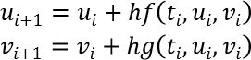 Algoritmo/Função:

#### function y = NEuler(f,a,b,n,y0) h = (b-a)/n;

t(1) = a;

#### y(1) = y0;

for i=1:n

#### y(i+1)=y(i)+h*f(t(i),y(i)); t(i+1)=t(i)+h;

end end

#### Método de Euler Melhorado

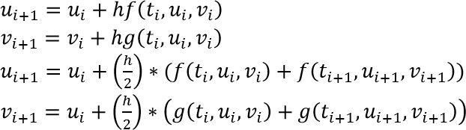Fórmula

:

#### Algoritmo/Função:

function y = NEulerMelh(f,a,b,n,y0) h=(b-a)/n;

#### t=a:h:b;

t(1) =a;

#### y=zeros(1,n+1); y(1)=y0;

for i=1:n

#### %y(i+1)=y(i)+h*f(t(i),y(i)); y(i+1)=

y(i)+h/2*(f(t(i),y(i))+h*f(t(i+1),y(i))); t(i+1) = t(i)+h;

#### end end

#### Método de Runge-Kutta de ordem 2

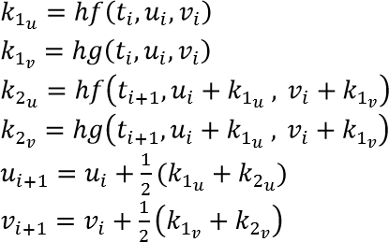Fórmula:

Algoritmo/Função:

#### function y = NRK2(f,a,b,n,y0) h=(b-a)/n;

t=a:h:b; y=zeros(1,n+1); y(1)=y0;

#### for i=1:n

k1=h*f(t(i),y(i));

#### k2=h*f(t(i+1),y(i)+k1);

y(i+1)=y(i)+(k1+k2)/2;

#### end

#### Método de Runge-Kutta de ordem 4

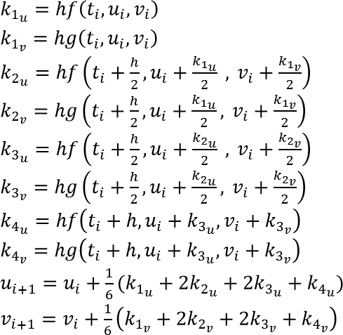Fórmula:

Algoritmo/Função:

#### function y = NRK4(f,a,b,n,y0) h = (b-a)/n;

t=a:h:b; y=zeros(1,n+1); y(1)=y0;

#### for i=1:n

k1 = f(t(i), y(i));

#### k2 = f(t(i)+(h/2), y(i)+(h*k1)/2);

k3 = f(t(i)+(h/2), y(i)+h*(k2/2));

#### k4 = f(t(i)+h, y(i)+(h*k3));

y(i+1)=y(i)+(h/6)*(k1+2*k2+2*k3+k4); t(i+1)=t(i)+h;

end

# Problemas de Aplicação e Testes de Método

#### Problema do Pêndulo

Uma imagem com objeto  Descrição gerada automaticamenteProblema Inicial:

, sendo:

𝑚 -> massa

𝑙 -> comprimento

𝐶 -> coeficiente de amortecimento

𝑔 -> constante de gravidade

1ºPasso:

Trocar variável

#### 𝑦 = *θ*

sabendo que:

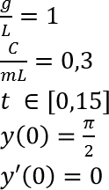

2ºPasso:

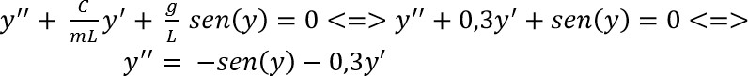Substituir na equação

3ºpasso:

Transformar a ED num sistema de Equações (SED)

-> Introduzir duas novas variáveis

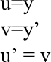

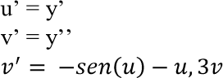

-> Fazer um sistema

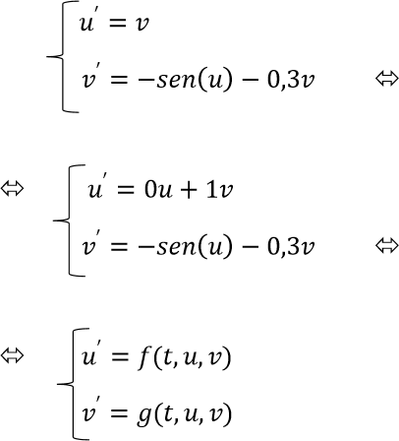

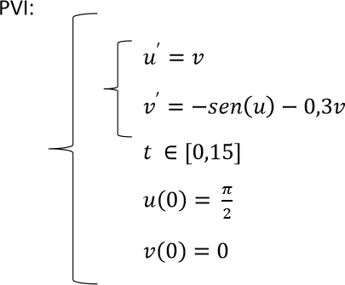

APP:

*Figura Pendulo*

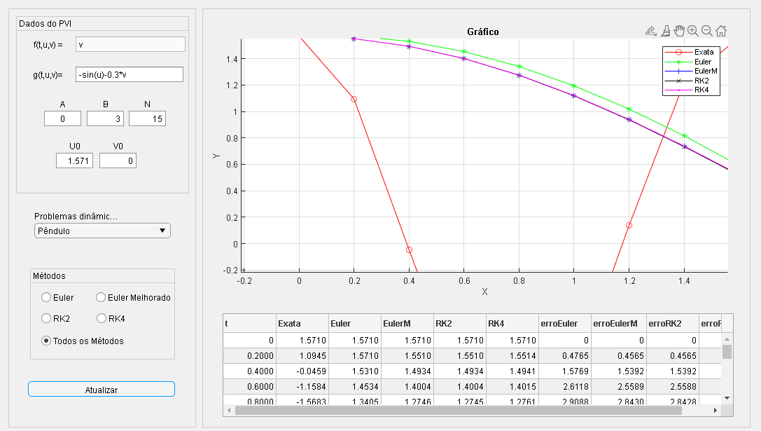

*Figura 2 Sistema Mola-Massa com Amortecimento*

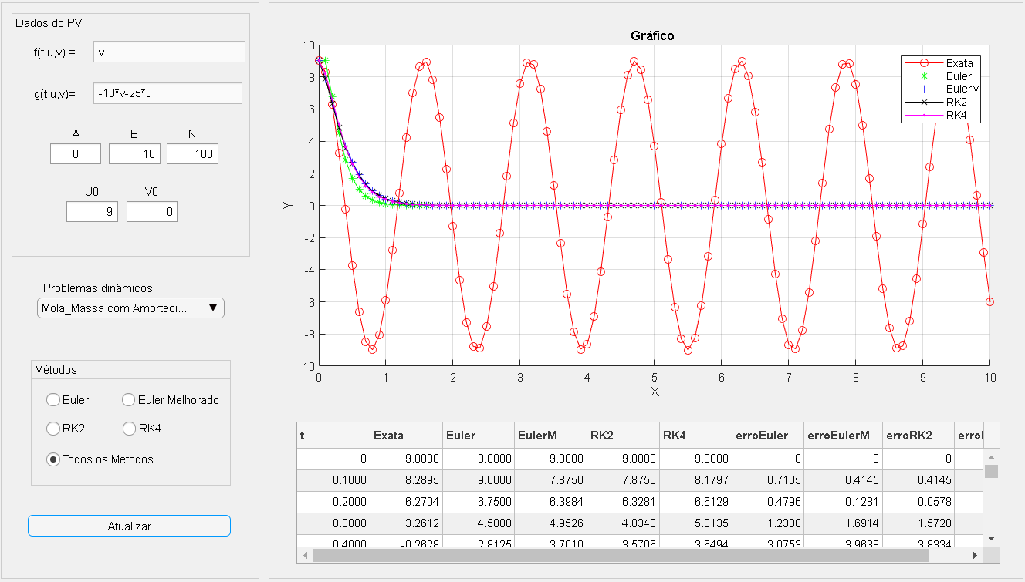

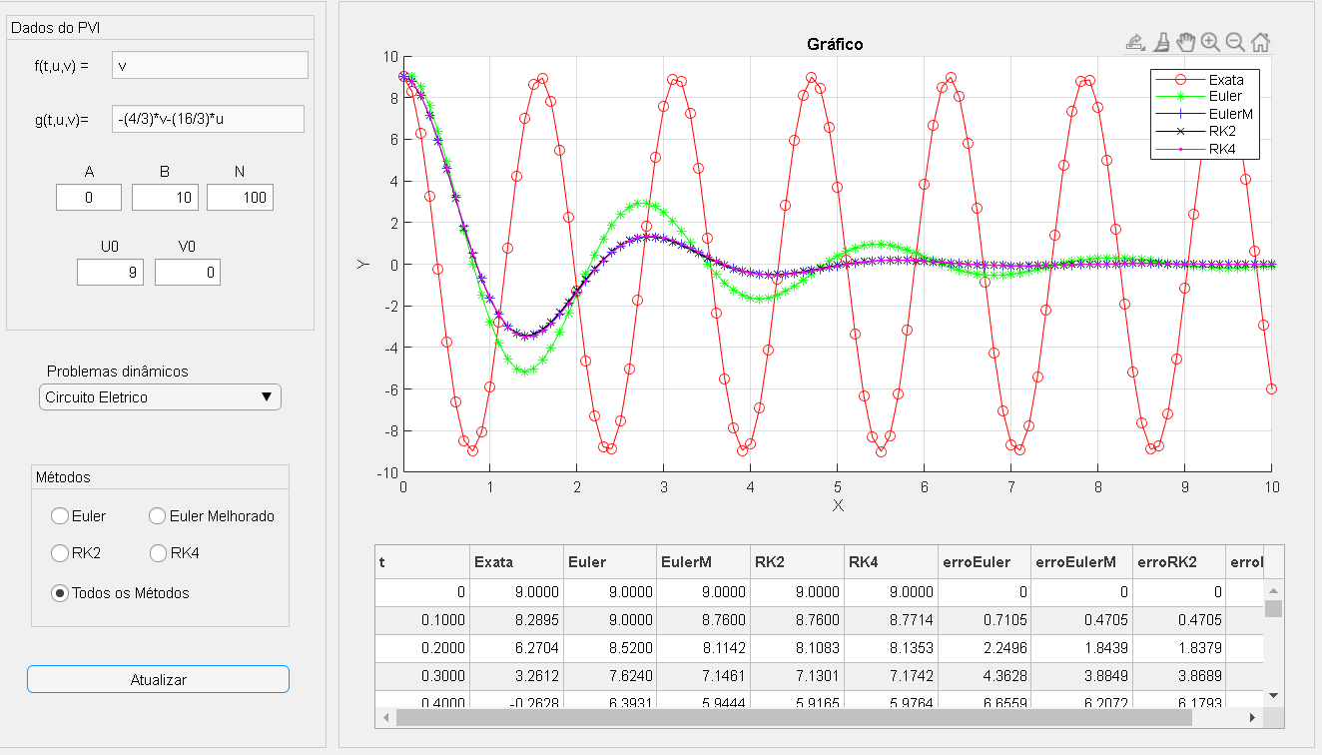*Figura 2 Sistema Mola-Massa sem Amortecimento*

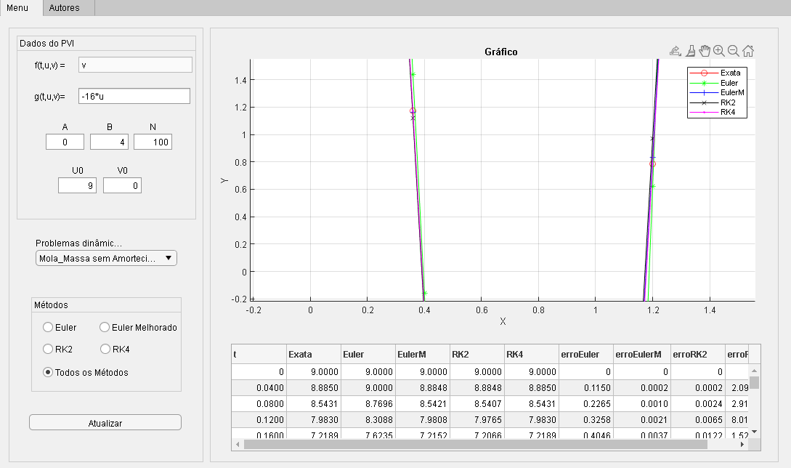*Figura 3 circuito eletrico*

#### Problema do sistema massa-mola sem amortecimento

Movimento harmónico simples (movimento livre não amortecido) é descrito através da equação 𝑚𝑥′ + 𝑘𝑥 = 0,que está sujeita às condições iniciais 𝑥(0) = 𝑎 e 𝑥′(0) = 𝑏, representando a medida de deslocamento inicial e a velocidade inicial.

Equação diferencial de ordem 2

𝑥" + 16𝑥 = 0

⬄ 𝑥" = −16𝑥

Condições iniciais:

## 𝑥(0) = 9

𝑥′(0) = 0

Sendo:

## 𝑢 = 𝑥

𝑣′ = 𝑥"

Então:

## 𝑣′ = −16𝑢 , 𝑢(0) = 9 , 𝑣(0) = 0

#### Problema do sistema massa-mola com amortecimento

-> Um peso de 6.4 lb provoca um alongamento de 1.28 ft numa

mola;

-> A força amortecedora é o dobro da velocidade instantânea;

-> O peso desloca-se da posição de equilíbrio com uma velocidade de

4 ft/s orientada para cima.

#### Tendo em conta:

->𝑊 = 𝑘𝑠 – lei de Hooke, sendo 𝑘 = 5 lb/ft

->𝑊 = 𝑚𝑔, sendo 𝑚 = 0.2

#### Equação do movimen to livre amortecido:

Onde:

-> b é uma constante;

-> O sinal “-“ indica que as forças amortecidas atuam numa direção oposta à do movimento.

Equação diferencial de peso:

## −0.2𝑥" = −5𝑥 − 2𝑥′

𝑥" + 10𝑥′ + 25𝑥 = 0

## 𝑥" = −10𝑥′ − 25𝑥

#### Condições iniciais:

-> 𝑥(0) = 0

-> 𝑥′(0) = −4

#### Sendo:

-> 𝑢 = 𝑥

-> 𝑣′ = 𝑥"

#### Então:

𝑣′ = 𝑥" → 𝑣′ = −10𝑣 − 25𝑢 , 𝑢(0) = 0 , 𝑣(0) = −4

#### Problema do circuito elétrico

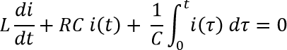

Condições iniciais:

-> 𝑖(0) = 1

#### -> 𝑖′(0) = 1

Passo 1:

Simplificar a expressão

Dividindo a equação por L, obtemos:



#### Passo 2:

Trocar a variável:

## −𝑦 = 𝑖(𝑡)



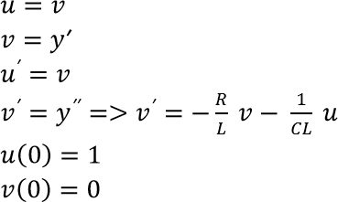

#### Considerando:

-> 𝑅 = 4

𝐿 3

1 16

-> =

### 𝐶𝐿 3

#### Então:

𝑣′

= − 4

### 3

𝑣 −

16 𝑢

3

1. Conclusão

Concluindo, com este trabalho foi possível resolver problemas tais como: sistemas mecânicos mola-massa com amortecimento e sem amortecimento, circuitos elétricos de uma maneira mais rápida e eficiente. Com o gráfico apresentado na GUI, é possível verificar que o método com maior precisão é o método RK4, tendo em conta que a linha deste método é a mais próxima à solução exata. Pelo contrário, o método com menor precisão é o método de Euler, pois a linha que lhe corresponde é a mais afastada da linha de solução exata.